Оформление документов

Договор оферты на сайте доп образования включает себя 3 договора: образец договора на ДОП с заказчиком, образец договора на программы повышении квалификации, образец договора на программы профессиональной переподготовки по возможности их можно объединить в один файл под названием Договор оферты

Распишу какие данные должны быть заполнены автоматически:

**Договор № ______ (совпадает с номером заказа, берется из БД, автоматически заполняется)**

**об оказании платных образовательных услуг по дополнительным образовательным программам**

г. Нижний Тагил «_____»______________ 20___г. (заполняется текущая дата заполнения документа)

Федеральное государственное автономное образовательное учреждение высшего образования «Российский государственный профессионально-педагогический университет» (РГППУ) (далее – образовательная организация), осуществляющее образовательную деятельность на основании лицензии Федеральной службой по надзору в сфере образования и науки от 17.03.2016 № Л035-00115-66/00096952, именуемое в дальнейшем «***Исполнитель,*** в лице директора филиала РГППУ в г. Нижнем Тагиле Райхерт Татьяны Николаевны, действующего на основании доверенности № 73 от 10.11.2022, и __________________________________________________________________________________________________________________________________(фамилия, имя, отчество (при наличии) лица, зачисляемого на обучение)

именуем___ в дальнейшем «***Заказчик»***, совместно именуемые Стороны, заключили настоящий Договор о нижеследующем:

**1. Предмет договора**

1.1. ***Исполнитель*** обязуется предоставить образовательную услугу, а ***Заказчик*** обязуется оплатить образовательную услугу по предоставлению (подставляются данные с бд о курсах, указывается 3 наименования: дополнительной профессиональной программы повышения квалификации, дополнительной общеразвивающей программы, дополнительной дополнительной профессиональной программы повышения квалификации _________________________________________________________________________________.

(наименование дополнительной профессиональной программы (берется из информации о курсах, то есть его название)

в соответствии с учебными планами, в том числе и индивидуальными, и образовательными программами Исполнителя. Форма обучения: дистанционная, очно-заочная, очная (берется из бд о курсах) В объеме (берется из бд о кусах) _____ часов.

1.2. Срок освоения образовательной программы на момент подписания договора составляет с (совпадает с текущей датой заполнения на год, )_________________________________________________________________________________________

### 1.3. После освоения Заказчиком образовательной программы и успешного прохождения итоговой аттестации ему выдается документ установленного образца удостоверение.(повышение квалификации)

### 1.3.1. После освоения Заказчиком образовательной программы ему выдается ___*сертификат____(доп общеразв программа)*

(указать документ об обучении)

### 1.3.2. После освоения Заказчиком образовательной программы и успешного прохождения итоговой аттестации ему выдается документ установленного образца диплом о профессиональной переподготовке. В случае параллельного освоения программы с получением высшего образования ему выдается документ установленного образца диплом о профессиональной переподготовке одновременно с получением соответствующего документа об образовании и о квалификации (дипломом о ВО). (Сделать пока что так, узнаю у руководителю, напишу, как заменить надо будет)

**2. Права Исполнителя, Заказчика**

2.1. Исполнитель вправе:

2.1.1. Самостоятельно осуществлять образовательный процесс, устанавливать системы оценок, формы, порядок и периодичность проведения промежуточной аттестации Заказчика.

2.1.2. Применять к Заказчику меры поощрения и меры дисциплинарного взыскания в соответствии с законодательством Российской Федерации, учредительными документами Исполнителя, настоящим Договором и локальными нормативными актами Исполнителя.

2.2. Заказчик вправе получать информацию от Исполнителя по вопросам организации и обеспечения надлежащего предоставления услуг, предусмотренных разделом 1 настоящего Договора.

2.3. Заказчику предоставляются академические права в соответствии с частью 1 статьи 34 Федерального закона от 29.12.2012 № 273-ФЗ «Об образовании в Российской Федерации». Заказчик также вправе:

2.3.1. Получать информацию от Исполнителя по вопросам организации и обеспечения надлежащего предоставления услуг, предусмотренных разделом 1 настоящего Договора.

2.3.2. Обращаться к Исполнителю по вопросам, касающимся образовательного процесса.

2.3.3. Пользоваться в порядке, установленном локальными нормативными актами, имуществом Исполнителя, необходимым для освоения образовательной программы.

2.3.4. Принимать в порядке, установленном локальными нормативными актами, участие в социально-культурных, оздоровительных и иных мероприятиях, организованных Исполнителем.

2.3.5. Получать полную и достоверную информацию об оценке своих знаний, умений, навыков и компетенций, а также о критериях этой оценки.

**3. Обязанности Исполнителя и Заказчик**

3.1. Исполнитель обязан:

3.1.1. Зачислить Заказчика, выполнившего установленные законодательством Российской Федерации, учредительными документами, локальными нормативными актами Исполнителя условия приема в качестве Слушателя.

3.1.2. Довести до Заказчика информацию, содержащую сведения о предоставлении платных образовательных услуг в порядке и объеме, которые предусмотрены Законом Российской Федерации «О защите прав потребителей» и Федеральным законом «Об образовании в Российской Федерации».

3.1.3. Организовать и обеспечить надлежащее предоставление образовательных услуг, предусмотренных разделом 1 настоящего Договора. Образовательные услуги оказываются в соответствии с учебным планом, в том числе индивидуальным, и расписанием занятий Исполнителя.

3.1.4. Обеспечить Заказчика предусмотренные выбранной образовательной программой условия ее освоения.

3.1.5. Сохранить место за Заказчиком в случае пропуска занятий по уважительным причинам (с учетом оплаты услуг, предусмотренных разделом 1 настоящего Договора).

3.1.6. Принимать от Заказчика плату за образовательные услуги.

3.1.7. Обеспечить Заказчику уважение человеческого достоинства, защиту от всех форм физического и психического насилия, оскорбления личности, охрану жизни и здоровья.

3.2. Заказчик обязан своевременно вносить оплату за предоставляемые образовательные услуги, указанные в разделе 1 настоящего Договора, в размере и порядке, определенные настоящим Договором, а также предоставлять платежные документы, подтверждающие такую оплату.

3.3. Заказчик обязан соблюдать требования, установленные в статье 43 Федерального закона от 29.12.2012 № 273-ФЗ «Об образовании в Российской Федерации», в том числе:

3.3.1. Выполнять задания для подготовки к занятиям, предусмотренным учебным планом, в том числе индивидуальным.

3.3.2. Извещать Исполнителя о причинах отсутствия на занятиях.

3.3.3. Обучаться в образовательной организации по образовательной программе с соблюдением требований, установленных учебным планом Исполнителя, в том числе и индивидуальным.

3.3.4. Соблюдать требования учредительных документов, правила внутреннего распорядка и иные локальные нормативные акты Исполнителя.(тут просто оставляем так без изменений)

**4. Стоимость услуг, сроки и порядок их оплаты**

4.1. Полная стоимость платных образовательных услуг за весь период обучения Заказчика составляет (берется из бд о курсах) и заполняется еще прописью_________________(______________________________________________________________) рублей.

(сумма цифрами, прописью)

Увеличение стоимости образовательных услуг после заключения Договора не допускается, за исключением увеличения стоимости указанных услуг с учетом уровня инфляции, предусмотренного основными характеристиками федерального бюджета на очередной финансовый год и плановый период.

4.2. Оплата производится (тут пользователь сам заполняет , сделать списком период оплаты: единовременно, ежемесячно, ежеквартально ________________________________________________________________

(период оплаты (единовременно, ежемесячно, ежеквартально) и время оплаты  (например, не позднее определенного

_______________________________________________________________________________________

числа периода, подлежащего оплате, или не позднее определенного числа периода, предшествующего за периодом оплаты)

_______________________________________________________________________________________

в безналичном порядке на счет, указанный в разделе 9 настоящего Договора, в течение 5 рабочих дней с момента заключения Договора.

**5. Основания изменения и расторжения Договора**

5.1. Условия, на которых заключен настоящий Договор, могут быть изменены по соглашению Сторон или в соответствии с законодательством Российской Федерации.

5.2. Настоящий Договор может быть расторгнут по соглашению Сторон.

5.3. Настоящий Договор может быть расторгнут по инициативе Исполнителя в одностороннем порядке в случаях:

* установления нарушения порядка приема в образовательную организацию, повлекшего по вине Заказчика его незаконное зачисление в эту образовательную организацию;
* просрочки оплаты стоимости платных образовательных услуг;
* невозможности надлежащего исполнения обязательства по оказанию платных образовательных услуг вследствие действий (бездействия) Заказчика;
* в иных случаях, предусмотренных законодательством Российской Федерации.

5.4. Настоящий Договор расторгается досрочно:

* по инициативе Заказчика, в том числе в случае перевода Заказчика для продолжения освоения образовательной программы в другую организацию, осуществляющую образовательную деятельность;
* по инициативе Исполнителя в случае применения к Заказчику, достигшему возраста пятнадцати лет, отчисления как меры дисциплинарного взыскания, в случае невыполнения обучающимся по образовательной программе обязанностей по добросовестному освоению такой образовательной программы и выполнению учебного плана, а также в случае установления нарушения порядка приема в образовательную организацию, повлекшего по вине Заказчика его незаконное зачисление в образовательную организацию;
* по обстоятельствам, не зависящим от воли Заказчика и Исполнителя, в том числе в случае ликвидации Исполнителя.

5.5. Исполнитель вправе отказаться от исполнения обязательств по Договору при условии полного возмещения Заказчику убытков.

5.6. Заказчик вправе отказаться от исполнения настоящего Договора при условии оплаты Исполнителю фактически понесенных им расходов, связанных с исполнением обязательств по Договору.

**6. Ответственность Исполнителя и Заказчика**

6.1. За неисполнение или ненадлежащее исполнение своих обязательств по Договору Стороны несут ответственность, предусмотренную законодательством Российской Федерации и Договором.

6.2. При обнаружении недостатка образовательной услуги, в том числе оказания ее не в полном объеме, предусмотренном образовательными программами (частью образовательной программы), Заказчик вправе по своему выбору потребовать:

6.2.1. Безвозмездного оказания образовательной услуги;

6.2.2. Соразмерного уменьшения стоимости оказанной образовательной услуги;

6.2.3. Возмещения понесенных им расходов по устранению недостатков оказанной образовательной услуги своими силами или третьими лицами.

6.3. Заказчик вправе отказаться от исполнения Договора и потребовать полного возмещения убытков, если в десятидневный срок недостатки образовательной услуги не устранены Исполнителем. Заказчик также вправе отказаться от исполнения Договора, если им обнаружен существенный недостаток оказанной образовательной услуги или иные существенные отступления от условий Договора.

6.4. Если Исполнитель нарушил сроки оказания образовательной услуги (сроки начала и (или) окончания оказания образовательной услуги и (или) промежуточные сроки оказания образовательной услуги) либо если во время оказания образовательной услуги стало очевидным, что она не будет осуществлена в срок, Заказчик вправе по своему выбору:

6.4.1. Назначить Исполнителю новый срок, в течение которого Исполнитель должен приступить к оказанию образовательной услуги и (или) закончить оказание образовательной услуги;

6.4.2. Поручить оказать образовательную услугу третьим лицам за разумную цену и потребовать от Исполнителя возмещения понесенных расходов;

6.4.3. Потребовать уменьшения стоимости образовательной услуги;

6.4.4. Расторгнуть Договор.

6.5. Заказчик вправе потребовать полного возмещения убытков, причиненных ему в связи с нарушением сроков начала и (или) окончания оказания образовательной услуги, а также в связи с недостатками образовательной услуги.

**7. Срок действия Договора**

7.1. Настоящий Договор вступает в силу со дня его заключения Сторонами и действует до полного исполнения Сторонами обязательств.

**8. Заключительные положения**

8.1. Сведения, указанные в настоящем Договоре, соответствуют информации, размещенной на официальном сайте Исполнителя в сети «Интернет» на дату заключения настоящего Договора.

8.2. Под периодом предоставления образовательной услуги (периодом обучения) понимается промежуток времени с даты издания приказа о зачислении Заказчика в образовательную организацию до даты издания приказа об окончании обучения или отчислении Заказчика из образовательной организации.

8.3. Настоящий Договор составлен в 2 экземплярах, по одному для каждой из Сторон. Все экземпляры имеют одинаковую юридическую силу. Изменения и дополнения настоящего Договора могут производиться только в письменной форме и подписываться уполномоченными представителями Сторон.

8.4. Изменения Договора оформляются дополнительными соглашениями к Договору. (пункты с 5 по 8 остаются без изменений)

**9. Адреса и реквизиты сторон**

|  |  |
| --- | --- |
| **ИСПОЛНИТЕЛЬ:**  Филиал РГППУ в г. Нижнем Тагиле, 622031 г. Нижний Тагил,  ул. Красногвардейская, 57,  ИНН 6663019889  КПП 662343001  ОКПО 02080078,  ОГРН 1026605617202  ОКВЭД 85.22  ОКТМО 65751000  ОКАТО 65476382000  ОКОГУ 1322500  ОКОПФ 30002, ОКФС 12  Банк получателя:  ПАО КБ «УБРиР»,  Кор. сч 30101810900000000795,  р/сч 40503810262484900001,  БИК 046577795  Директор филиала  ________________ Т. Н. Райхерт  **М.П.** | **ЗАКАЗЧИК:**  **ФИО из БД**  **____________________________________________________________________**  (фамилия, имя, отчество (при наличии)  _________________пользователь заполняет сам ________________  (дата рождения)  ____________________________заполняет сам________________________________________  (место нахождения/адрес места жительства)  ____________________________________________________________________  Паспорт ____заполняет сам____№_заполняет сам ___________________, _____________________________  серия номер  ____________________________________________________________________  кем выдан  ______________заполняет сам _____________________«____» _____________________ года.  дата выдачи паспорта  Контактный телефон _сам__________________  Электронная почта ___сам________________________________________________  _______________________________  (подпись)  Даю согласие согласно Федеральному закону № 152-ФЗ от 27.07.2006 г. «О персональных данных» на обработку моих персональных данных:(добавить  Чекбокс, чтобы ставить галочку на обработку данных)  __________________________________________  (подпись и расшифровка)  QR-код для оплаты не нужен, есть в платежке, также можно реализовать механизм  Перевод из ворд в пдф, чтобы распечатать его, как в платежном документе, по возможности)  **Остальные документы описаны в самих файлах** |

Процесс оформления платёжного документа

1. После того, как пользователь заполнил все документы на сайте, следующий шаг – это формирование платёжного документа. Данные о получателе платежа нужно их прописать в коде, чтобы эти данные были фиксированы (пример кода на php)

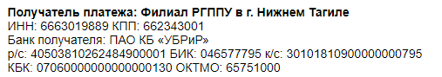

// Реквизиты Получателя платежа

$config['rsrekv']['name'] = 'Филиал РГППУ в г. Нижнем Тагиле'; // Получатель платежа

$config['rsrekv']['rs'] = '40503810262484900001'; // Расчетный счет

$config['rsrekv']['bankname'] = 'ПАО КБ «УБРиР»'; // Название банка

$config['rsrekv']['bik'] = '046577795'; // БИК

$config['rsrekv']['kr'] = '30101810900000000795'; // Кореспондентский счет

$config['rsrekv']['inn'] = '6663019889'; // ИНН

$config['rsrekv']['kpp'] = '662343001'; // КПП

$config['rsrekv']['okpo'] = '65751000'; // ОКТМО

$config['rsrekv']['kbk'] = '07060000000000000130'; // КБК

Такие поля как ФИО, назначение платежа, номер заказа, сумма должны браться из Базы данных, то есть при оформление платежного документа эти поля должны быть заполнены автоматические, а ИНН, адрес, почта, телефон пользователь заполняет сам.

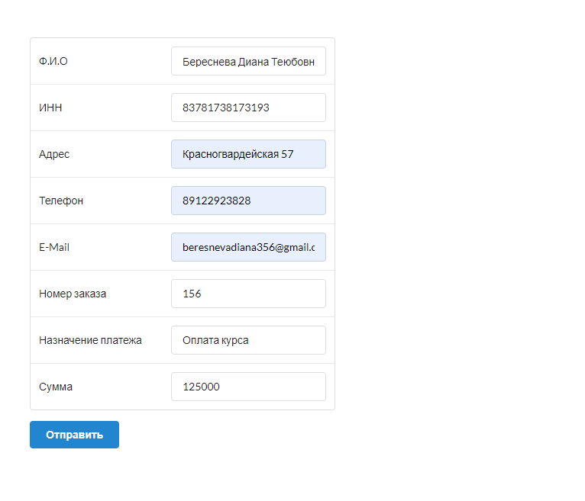

После этого, нажимает на кнопку «Отправить» у пользователя отображается платёжный документ с QR-кодом, по которому он может оплатить курс

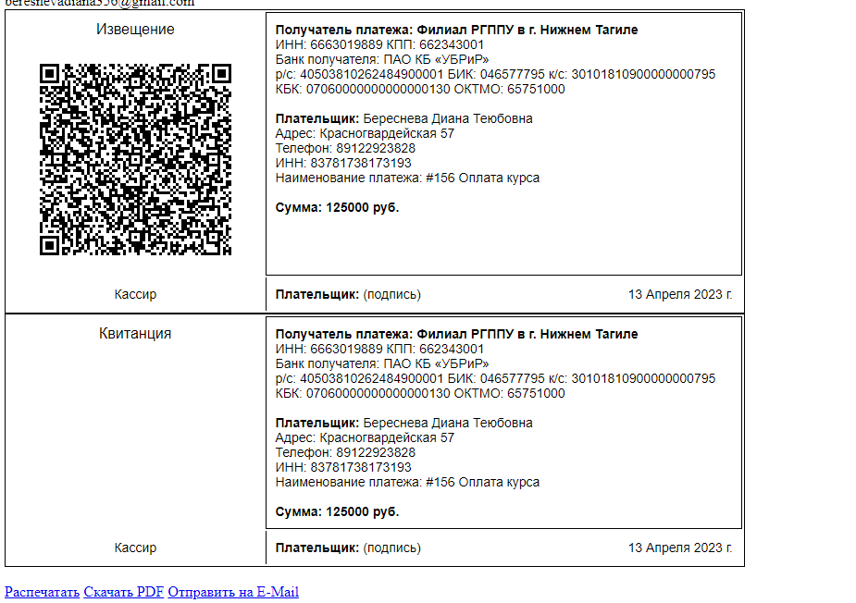

Также нужно реализовать такой функционал, чтобы была возможности распечатать документ, скачать его в формате pdf и отправить на почту

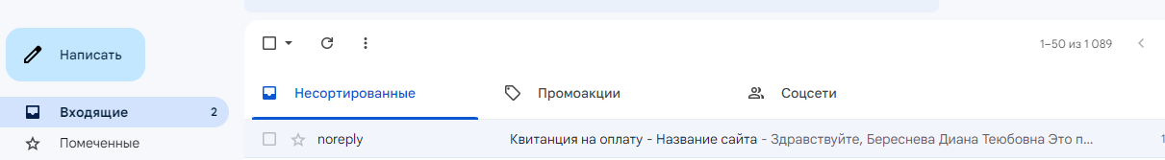

На почту отправляется, но документ оказывается в спаме из-за того, что нет доменного имя, скорее всего

После заключительного этапа оформления платежки, была история оформления, как на госуслугах

За место заявления должны быть ДОКУМЕНТЫ

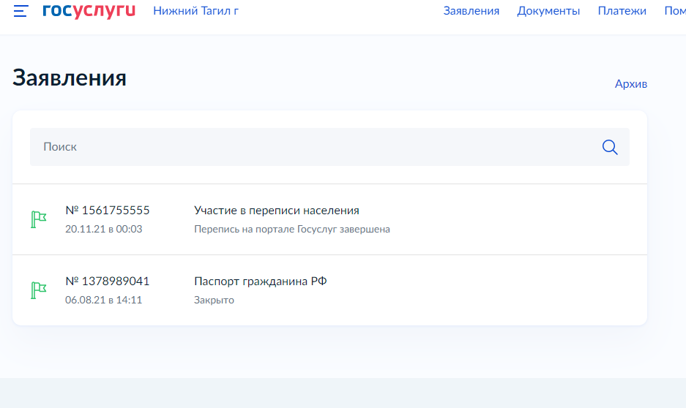

Нажимаем на ДЕЙСТВИЯ и реализация функции РАСПЕЧАТАТЬ И ПРОСМОТРЕТЬ ДОКУМЕНТЫ

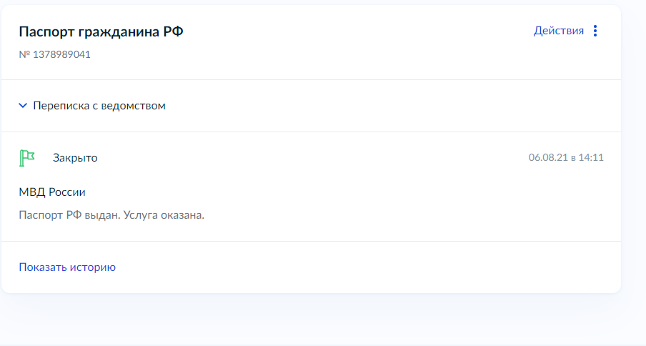



Нажимаем на ПОКАЗАТЬ ИСТОРИЮ

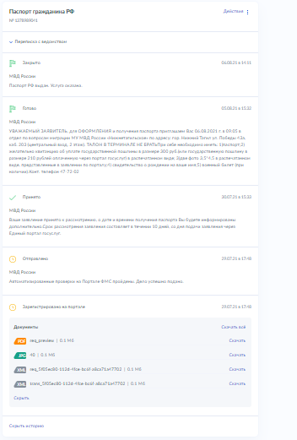

После показа можно скрыть историю, на сколько этот механизм реализуемый?

Ссылка на генерации квитанции: <http://beresnhr.beget.tech>